КГУ СШЛ №23 им. А. Ермекова
Поурочный план или краткосрочный план для педагога организаций среднего образования
Раздел | 11.1А Перообразная и интеграл
ФИО педагога | Джамалбекова Д.Ж.
Дата: | 20.10.2023
Предмет | Алгебра
Класс: 11 Б | Количество присутствующих: | Количество отсутствующих:
Тема урока | Повторение раздела «Первообразная и интеграл»
Цель обучения в соответствии с учебной программой | 11.3.1.1 - знать определение первообразной функции и неопределенного интеграла;  11.3.1.2 - знать и применять свойства неопределенного интеграла;  11.3.1.5 - знать понятие определенного интеграла, уметь вычислять определенный интеграл;  11.3.1.6 - вычислять площадь плоской фигуры, ограниченной заданными линиями;  11.3.1.7 - знать и применять формулу вычисления объема тела вращения с помощью определенного интеграла;
Цели урока | Учащиеся знают и применяют свойства интеграла при выполнении задании, вычисляют площади плоских фигур.
Ход урока
Этап урока/ время | Действия педагога | Действия учеников | Оценивание | Ресурсы
Q | Орг. момент  Приветствие  Создание благоприятного психологического климата.  Мотивация (2 мин)  Рефлексия. Спокойная мелодия.  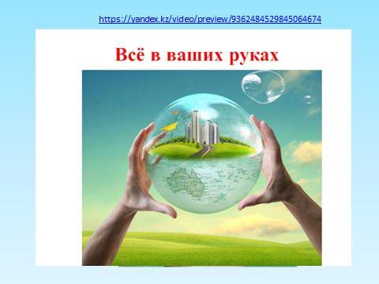  – Сегодняшний урок мне бы хотелось начать с притчи: “Все в твоих руках”.  (Учитель включает видео для просмотра)  – Поэтому давайте сегодня плодотворно поработаем, приобретем новый багаж знаний, и полученные умения и навыки будем применять в дальнейшей жизни и в практической деятельности. “Все в Ваших руках”.  В начале урока каждому ученику раздается лист оценивания Устный счет (в течении урока)  Повторение ранее изученного материала.  – Давайте вспомним основные моменты ранее изученного материала. Для этого пройдем викторину на сайте Quizizz.com  Учитель сообщает, что сегодня повторение раздела «Первообразная и интеграл»  Соответственно какие цели обучения мы должны достичь сегодня на уроке? | Ученики смотртят видео  Ученики должны себя оценивать  Проходят викторину  на сайте https://quizizz.com/admin/quiz/61750899c3ca86001df17a65  Ученики отвечают |  | Раздаточ  ные листы в формате А4  https://yandex.kz/video/preview/9362484529845064674  итрактивная доска  https://quizizz.com/admin/quiz/61750899c3ca86001df17a65
Середи-  на урока | Задания  Вычислите интеграл  1) . Укажите функцию y=f(x) , первообразная которой равнa 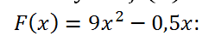  Верный ответ D)  2. 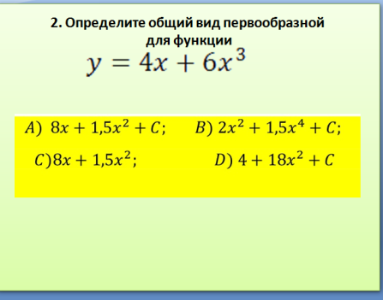  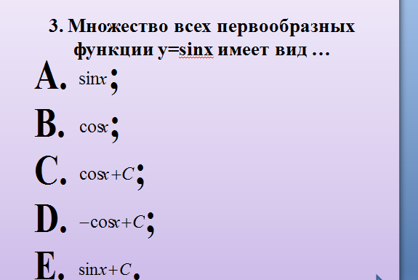  4) $\int_{0}^{2}{ {{(3x-2)}^{2}dx}^{}}$  Ответ =8  5.. Найдите площадь плоской фигуры, ограниченной линиями:  А) y = x и y = -x² +4x .  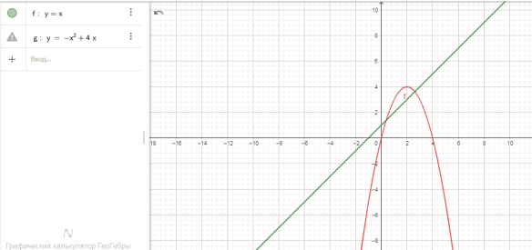  7.Найтите объем тела, полученного при вращении графика функции $y=\frac{x}{4}$, от точки x=0, до точки х=4 вокруг оси абсцисс. у=0  Ответ$\frac{4}{3}$ куб.ед  №8. Вычислите площадь криволинейной трапеции, избображенной на рисунке  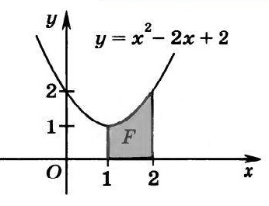  Ответ S=$\frac{4}{3} кв.ед.$  Закрепление  Для формирования знаний и навыков, связанных с целями урока предлагается работа в паре, применяя стратегию пазлы " Тарсия"  Дескриптор: Причитать вопрос, найти ответ, собрать пазлы  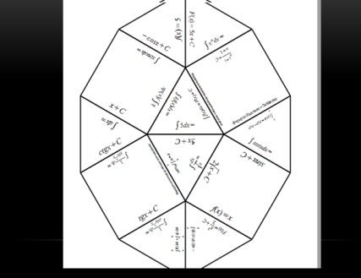  Выполняют задания на сайте  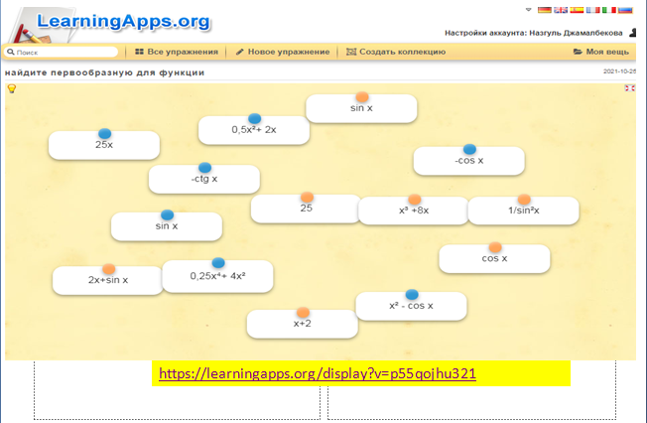 | с помощью GeoGebra Classic выполняют построение графиков функции | .  Дескриптор:  -построит графики данных функции;  -находит точки пересечения графиков заданных функции;  -применяет формулу  умеют вычисляют  определенный интегралы;  верно выполняют числовые вычисления  Дескриптор: Обучающийся  - составляет определенный интеграл;  - применяет формулу для нахождения объема тела,  полученного при вращении вокруг оси абсцисс фигуры,  ограниченной графиком функции;  - находит объем тела вращения. | =  https://www.  geogebra.org/  https://learningapps.org/display?v=p55qojhu321
Конец урока | Итог урока:  Д/з: Повторение №7-13 Стр 36-37  Темы для повторения  1. Степени с натуральными и целыми показателями  2. Квадртаные корни  3. Формулы сокращенного умножения многочленов
 | 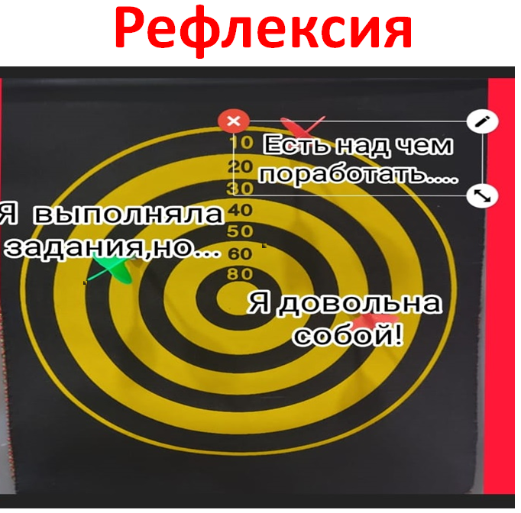 | Ученики оценивают урок, пишут рефлексию

